TP3 Mise en place d’une DMZ

Présentation
Vous allez travailler sur la mise en place d'une DMZ. L'entreprise dispose d'une seule adresse publique pour construire sa DMZ. Voici l'architecture réseau sur laquelle vous allez travailler dans un premier temps :
X correspond au numéro de votre machine.
Les serveurs DNS attribués aux différents équipements sera 192.168.1.1. Un nom DNS a été affecté à vos ip publiques : pcX.sio.lan est le FQDN correspondant à 172.31.201.X

Remarque : Etant donné que vous n’avez pas accès au routeur internet du bts sio (celui sur lequel une interface possède une IP publique). Nous allons considérer comme public le réseau du bts sio (172.31.0.0/16). (C’est bien ce réseau qu’il faut traverser pour aller vers l’internet)
- L’interface publique du routeur sera donc configurée sur vmware en accès par pont (bridge). Vous configurerez une ip fixe : 172.31.201.X.

"PC Internaute" représente un client windows d’une personne extérieure à l’entreprise. En théorie, son adresse IP ne devrait pas appartenir au même réseau que celui de l'interface publique du routeur, mais dans une optique de simulation, nous les mettrons dans le même réseau.
"PC Internaute" sera donc soit votre machine physique, soit une machine virtuelle (conseillé) configurée en accès par pont (bridge).

Le serveur Web sera votre serveur web issu du TP précédent.
Le poste ST1 sera un poste Client windows.

Le routeur assurera les fonctions suivantes :
Routage : il permet la communication entre les différents réseaux IP.
Pare Feu : il filtre les communications
NAT : il effectue une redirection d'adresse et de port.

Configuration du serveur Web
Mettre en place le serveur Web que vous avez utilisé lors du précédent TP. Vous devrez adapter sa configuration IP.

Configuration du Routeur
Cloner votre modèle pfsense. Pour configurer les adresses IP des différentes interfaces du routeur, vous allez utiliser le menu 2, nous n’activerons ni le DHCP ni IPv6.
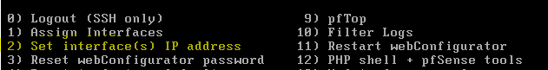
Prenez des captures !
Connectez-vous à l’interface web de pfsense depuis ST1 : http://192.168.100.254 (login admin/mdp pfsense).
Vous saisirez les informations suivantes :
- Etape 2
  - Hostname : RouteurX
  - Domain : VotreNom.lan
  - DNS : 192.168.1.1
- Etape 3
  - TimeZone : laissez par défaut
- Etape 4
  - Tout en bas décocher les deux cases suivantes :
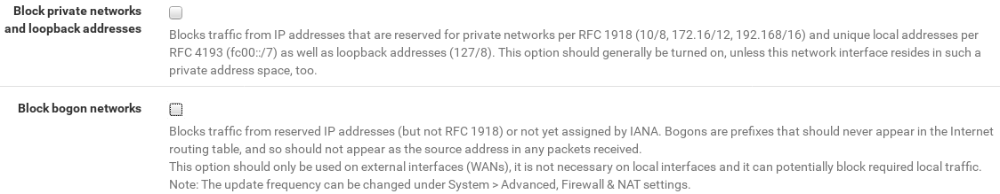
La première est importante car dans notre simulation, nous avons une adresse publique sur un réseau privé, il faut donc décocher cette case.
A noter que si nous possédions une véritable adresse IP publique, on laisserait ces 2 cases cochées.
- Etape 5
  - Vérifiez que c’est correct
- Etape 6
  - Changez le mot de passe, par P@ssw0rd
- Etape 7 à 9
  - Suivre les indications

Si vous voulez l’interface en Français allez dans System>General Setup et choisissez le Français. La suite du TP sera basée sur l’interface en anglais.

Allez dans Interface>OPT1 et changez le nom de cette interface en DMZ.

Notre routeur doit mettre en œuvre les règles de NAT suivantes :

N° | Interface | Type | protocole | Adresse publique | port public | adresse privée | port privé
1 | 172.31.201.X | NP | TCP | 172.31.201.X | * | 172.16.X.0 / 24 | *
2 | 172.31.201.X | NP | TCP | 172.31.201.X | * | 192.168.100+X/24 | *
3 | 172.31.201.X | R | TCP | 172.31.201.X | 80 | 172.16.X.1/32 | 80

Notes :
- 172.31.201.X correspond à l’IP de votre routeur.
- Type NP (NAT/PAT) : s'applique en sortie de l'interface et substitue l’adresse IP source et le port source privé par une adresse IP publique et un port public.
- Type R (Redirection) : s'applique en entrée de l'interface et substitue l'adresse IP destination et le port de destination publics par une adresse IP privée et un port privé.

- Expliquez le rôle de chacune des règles.

Remarque : Pfsense met en place automatiquement la partie NAT/PAT. Copier/coller la configuration ici (onglet Firewall>NAT>OutBound)

- Tant que la 3ème règle n’est pas mise en œuvre l’accès au serveur web depuis le "PC Internaute" est impossible. Mettez en œuvre sur le routeur la règle 3 (Pour cela rendez-vous dans : Firewall>NAT>Port Forward) et testez à nouveau les communications HTTP depuis "PC Internaute". Voici la règle que vous devriez mettre en oeuvre :

‘WAN address’ correspond à l’IP de l’interface WAN ici 172.31.201.X.
- Quelle url devez-vous saisir sur "PC Internaute" pour accéder au serveur web depuis « Internet » ? Affichez votre site web depuis ce PC (Pensez-bien à enlever le proxy du navigateur).

Configuration du filtrage sur le routeur

La politique de filtrage par défaut de pfsense est de bloquer tout le trafic. Les règles de filtrages sont accessibles dans Firewall>Rules. Vous trouverez un onglet pour chacune de vos 3 interfaces.
Dans l’onglet WAN on trouve une règle qui a le même nom que la règle NAT qu’on a ajouté précédemment. En effet, par défaut pfsense crée automatiquement la règle de filtrage associée à une règle NAT, c’est d’ailleurs pour cette raison que vous avez pu vous connecter depuis "Internet" à votre serveur Web dans la partie précédente. Copier/Coller là ici :
Vous allez maintenant mettre en place de nouvelles règles de filtrage et/ou de NAT afin de répondre aux besoins de l’entreprise.
- Le réseau local doit être capable d’accéder au serveur web de la dmz. Ecrire la/les règle(s) de filtrage dans le tableau suivant, puis mettez-les en œuvre sur le routeur et testez.

- Le réseau local et la dmz doivent être capable d’accéder aux sites web http et https présents sur Internet. Ecrivez la/les règle(s) et testez

- L’administrateur réseau souhaiterait pouvoir administrer depuis son domicile et depuis le réseau local le serveur web (accès ssh). Ecrivez la/les règles. Vous considérez que le poste du domicile de l’administrateur est "PC Internaute". Pour des raisons de sécurité, vous ouvrirez un port public différent du port par défaut du service ssh (ex : 3425)

Vérifiez que ça fonctionne depuis PC Internaute mais pas depuis un autre poste présent sur "internet" par exemple ST1 de votre voisin.

Ajout du serveur de base de données
Vous allez intégrer le serveur de base de données. Ce serveur sera placé dans le réseau local et surtout pas dans la DMZ. En effet, le serveur de base de données est un serveur contenant des données sensibles et doit être protéger au maximum. De plus les internautes n’ont pas à accéder directement au serveur de base de données, mais au serveur web ; ensuite c’est le serveur web qui interrogera le serveur de base de données (cf TP architecture 3 tiers). Vous lui attribuerez comme IP 192.168.100+X.2.

Faites le nécessaire pour que le site web affiche correctement les pages dynamiques.

